RIPASSA LE PAROLE TRATTEGGIATE. COPIA IL NOME DEI SIMBOLI PASQUALI . COLORA COME PIACE A TE.

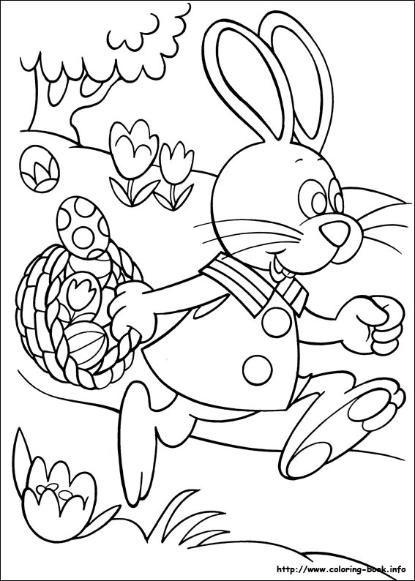  EASTER BUNNY  -----------------------------------------------------------__ | 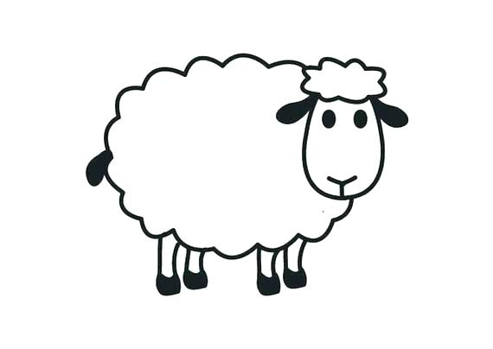  LAMB  ---------------------------------------------------------_
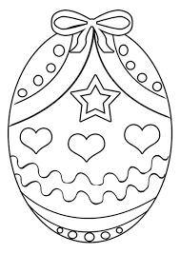  EASTER EGG  ---------------------------------------------------------_ | 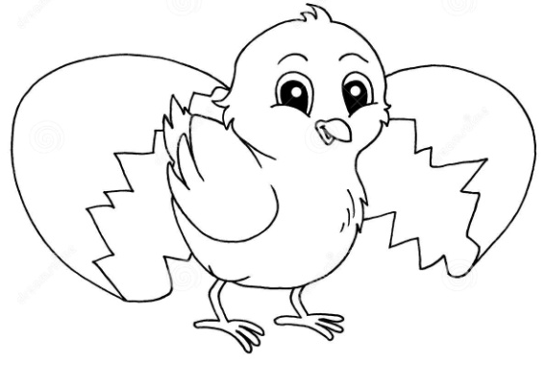  CHICK  ---------------------------------------------------------_
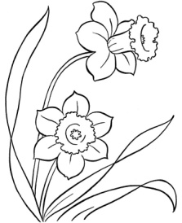  DAFFODIL  ---------------------------------------------------------_ |   DOVE  ---------------------------------------------------------_
By Teacher Marilù

